中国石油大学（北京）

第六分党校2022年第6期积极分子培训班

“党旗飘飘”系统使用指南

登录
登录中国石油大学（北京）官网https://www.cup.edu.cn/，下拉，点击专题网站上“党性教育平台”链接，点击统一身份认证进入系统。

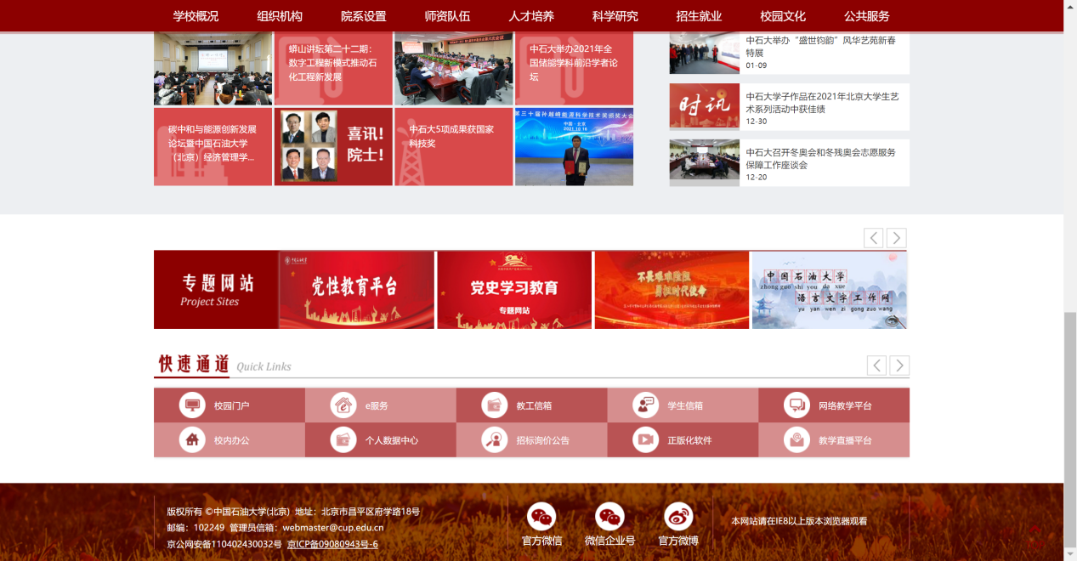

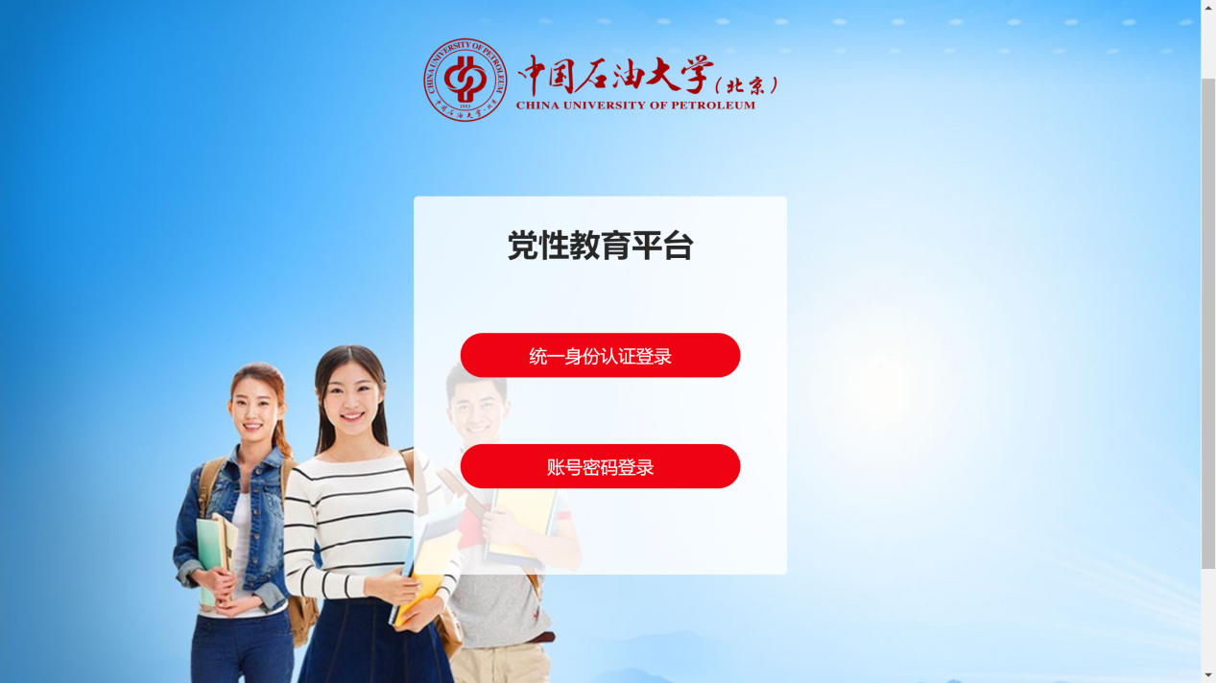

增补个人信息
进入系统账户管理栏。按要求上传个人照片、完善手机号、邮箱等个人信息。
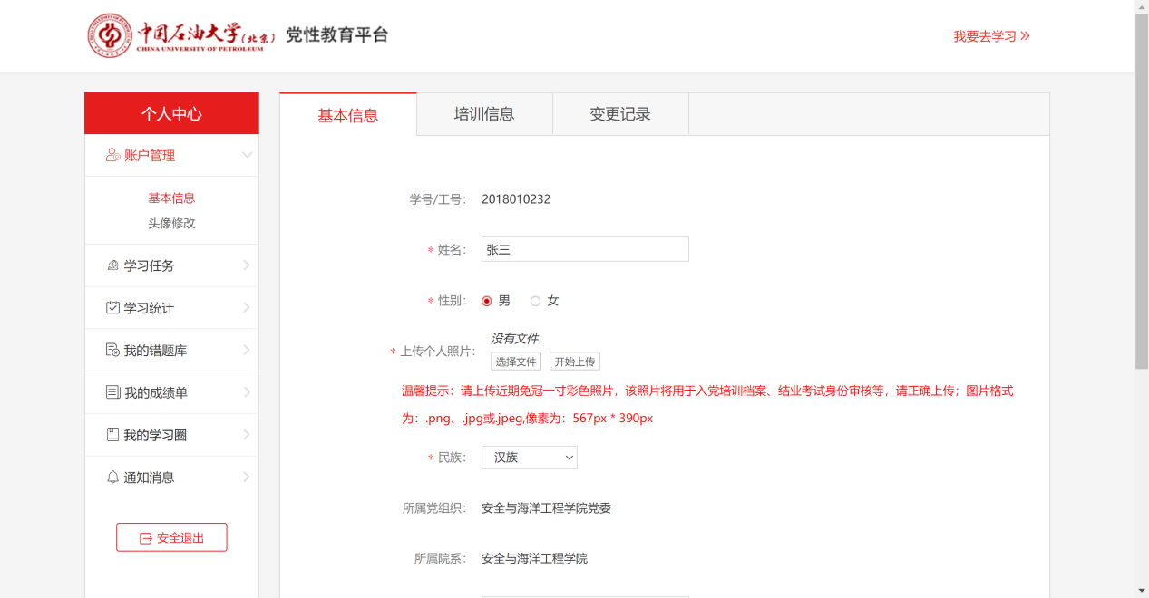

开始学习
点击学习任务栏，其中理论学习包含6章必修课程，综合提升包含综合测试与实践活动。
每章必修课包含课件数不等，课时2学时暨1小时。完成视频课的学习后方可进行自测，自测通过视为完成本章节学习。所有章节都完成学习后，方可进行综合测试。
本期积极分子培训班成绩构成：结课考试成绩占比70%、综合提升测试成绩占比20%、党课期间个人表现占比10%。
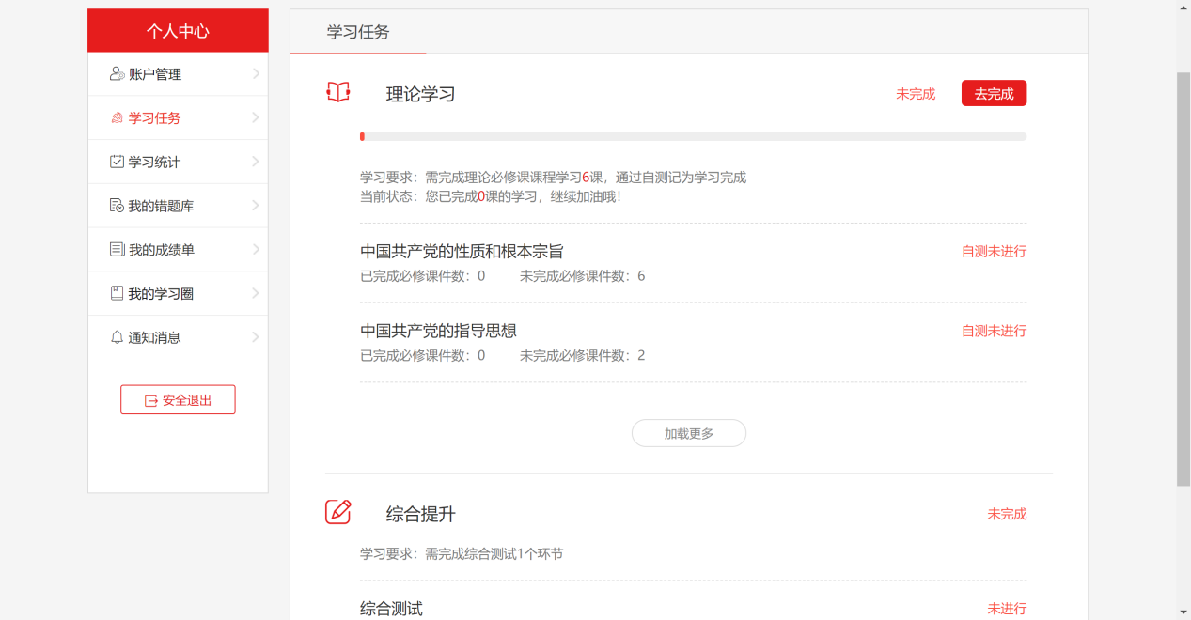

进入课程中心开始进行视频课学习。
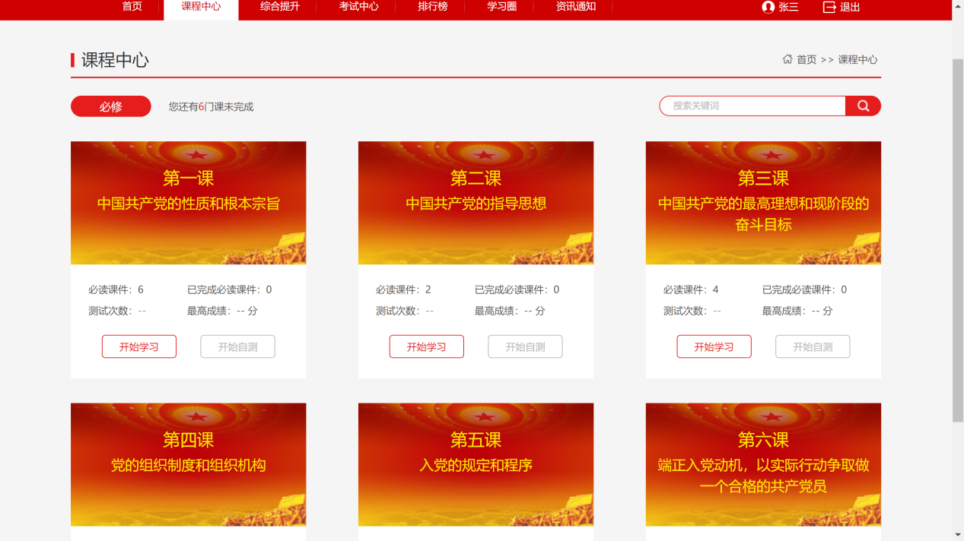

进入综合提升下的综合测试板块开始进行考试。可考3次，取最高成绩，题型：单选、多选、判断、填空。
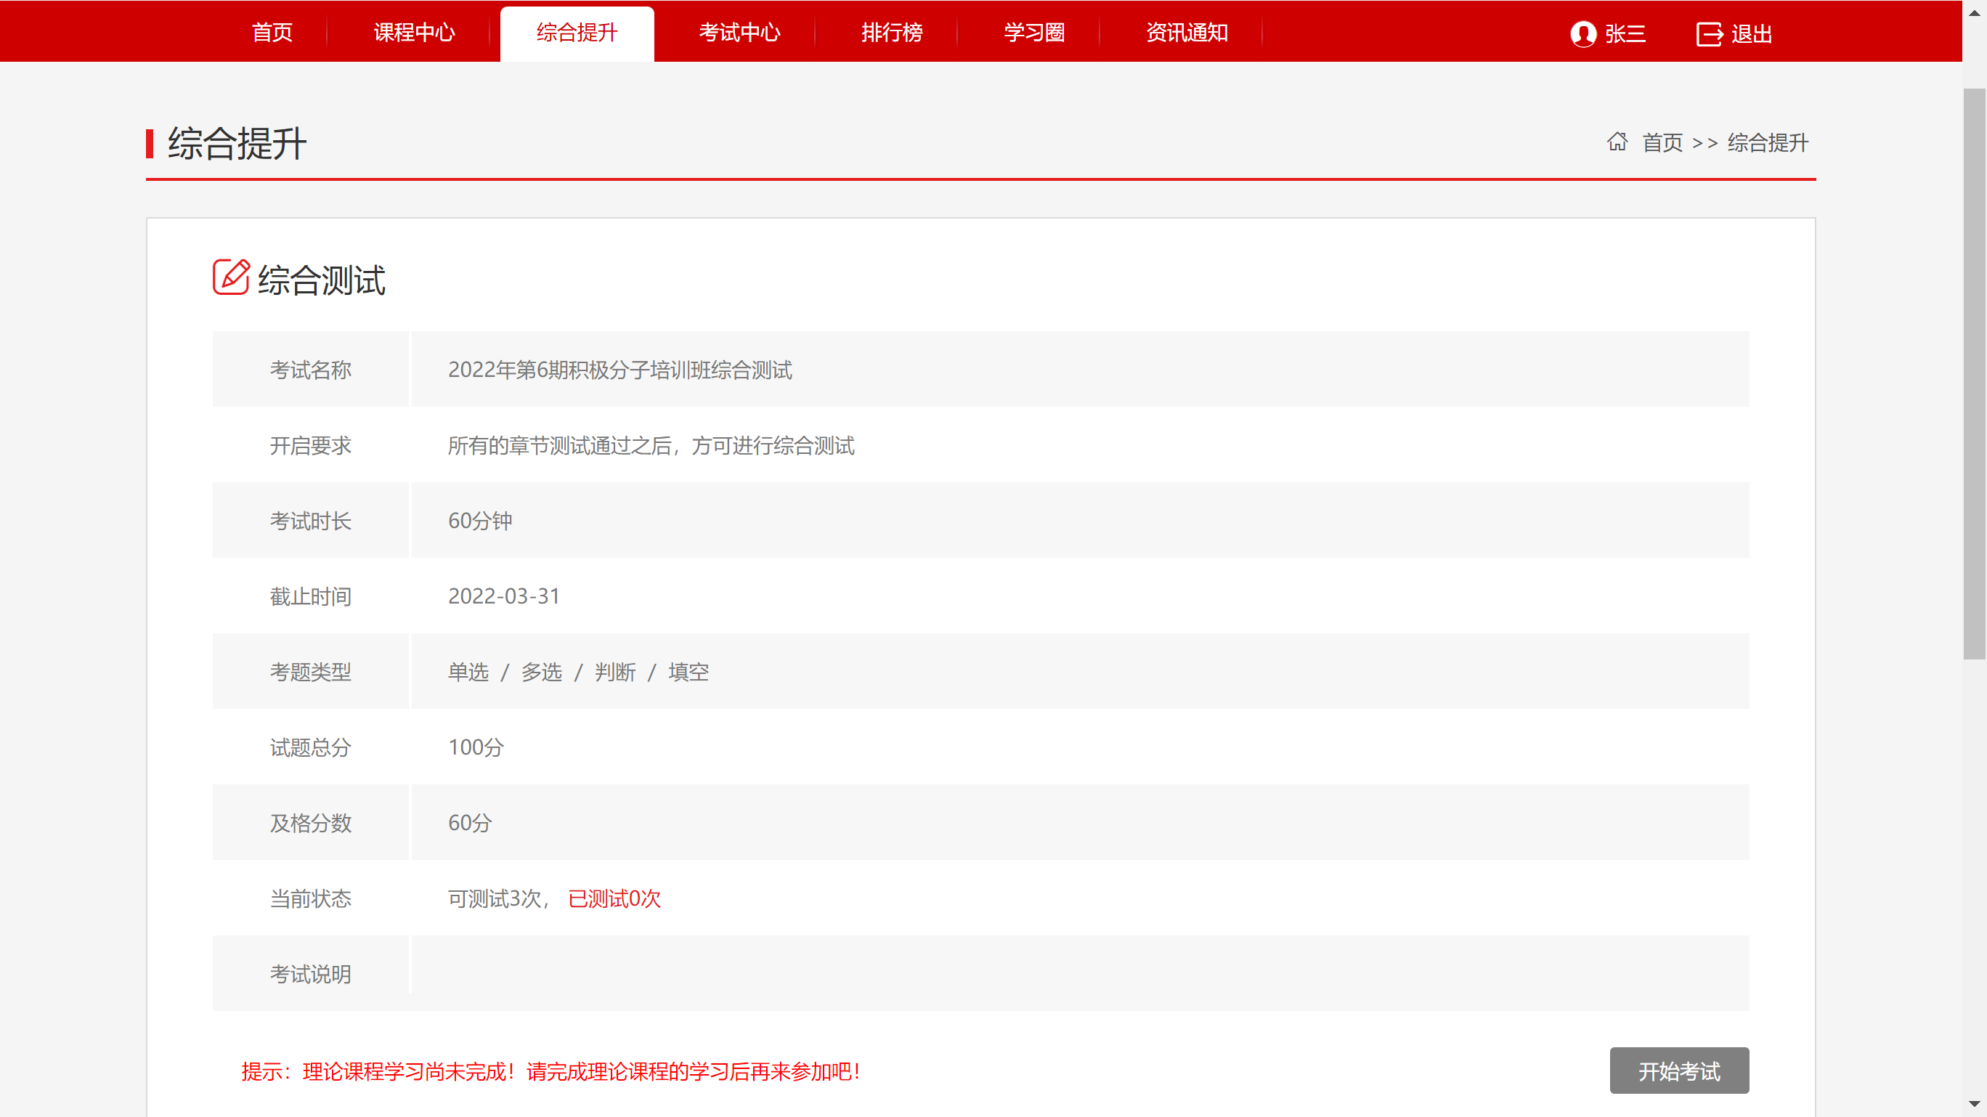

进入综合提升下的实践活动板块上传实践报告、与活动照片。
上传要求：
- 实践报告内容为志愿服务活动心得，结合党课理论知识、活动内容、个人理解与收获进行书写，字数300字左右。正文，宋体，小四。
- 活动照片包含：
- 活动过程中照片一张；
- 入党积极分子实践环节课程登记表照片。 （将《中国石油大学(北京)第六分党校关于举办2022年第6期入党积极分子培训班的通知》中附件4打印并如实填写后加盖相关单位证明公章）
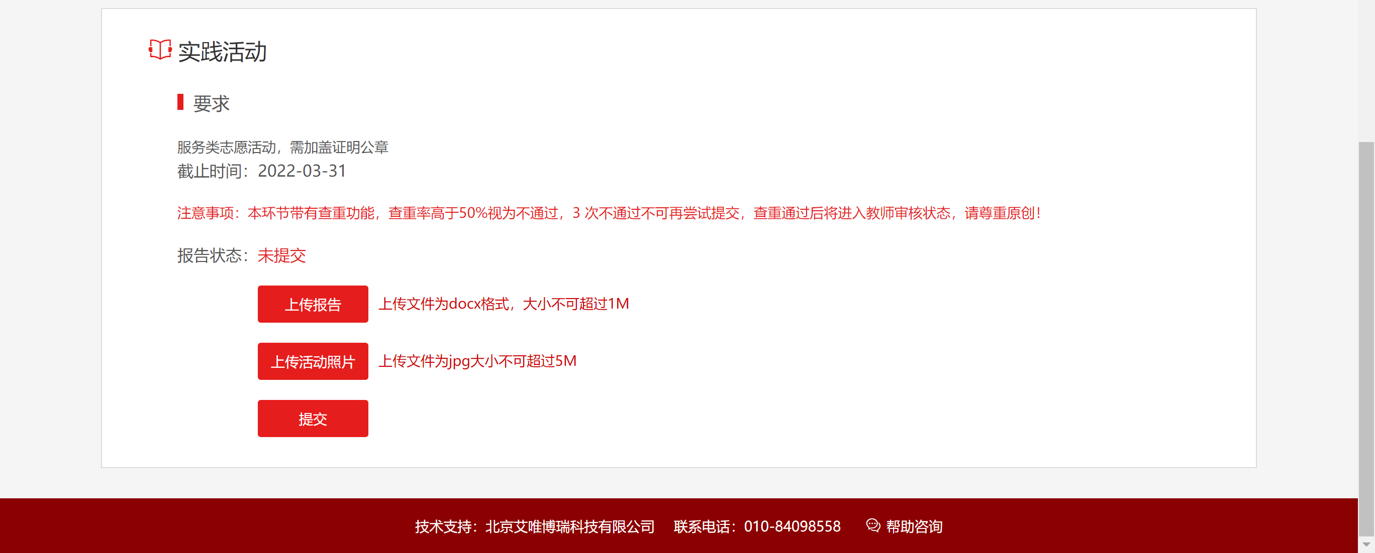

结业考试
3月27日下午15：50-17：20进行结业考试。开卷考试，仅可翻阅党课教材，系统自动监控切屏次数，超过3次试卷无效。题型包括单选、多选和判断，满分100。考试入口在学习任务栏中，详见下图：
